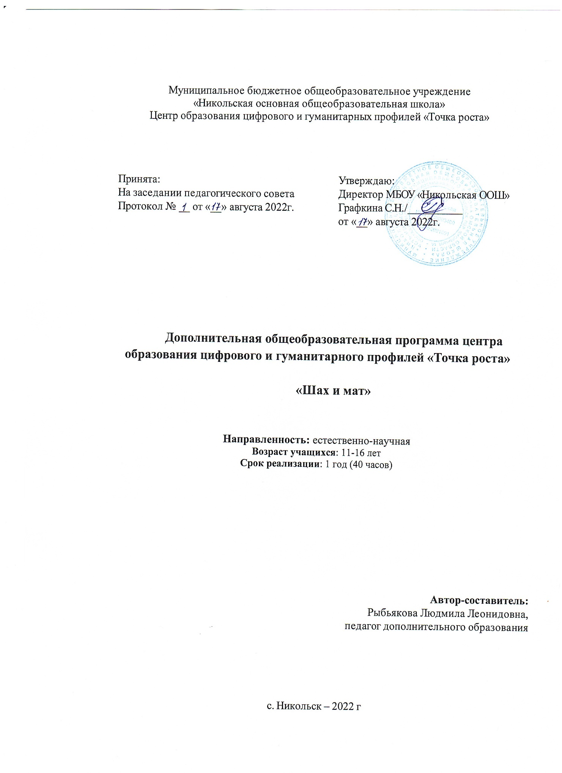
Дополнительная общеобразовательная общеразвивающая программа «Белая ладья» предназначена для получения базовых знаний по предмету. Программа позволяет создать комфортную среду для всех детей, помогает выявить и поддержать одарённых обучающихся.
«Шахматы - это не просто спорт. Они делают человека мудрее и дальновиднее, помогают объективно оценить сложившуюся ситуацию, просчитать поступки на несколько «ходов» вперед. А главное, воспитывают характер». (В.В. Путин в послании участникам Чемпионата мира).
Шахматы - интеллектуальная игра. Она сочетает в себе элементы логики, спорта и творчества. Шахматы развивают мышление, внимание, память, воспитывают такие ценные качества характера, как терпение, ответственность, самодисциплина.
Обучение по данной программе позволяет наиболее полно использовать игровой и творческий характер шахмат, повышает уровень общей образованности детей, способствует развитию мыслительных способностей и интеллектуального потенциала, воспитывает навыки волевой регуляции характера.

ПОЯСНИТЕЛЬНАЯ ЗАПИСКА
Дополнительная общеобразовательная общеразвивающая программа «Белая ладья» разработана в соответствии с Федеральным законом от 29.12.2012 г. № 273-ФЗ «Об образовании в Российской Федерации», Концепцией развития дополнительного образования детей (утверждена распоряжением Правительства РФ от 04.09.2014 № 1726-р), Порядком организации и осуществления образовательной деятельности по дополнительным общеобразовательным программам (утверждён приказом Министерства образования и науки РФ от 29.08. 2013 № 1008), имеет техническую направленность. Шахматы это не только игра, доставляющая ученикам много радости, удовольствия, но и действенное эффективное средство их умственного развития, формирования внутреннего плана действий -способности действовать в уме.

Актуальность:
Программа «Шах и мат» позволяет реализовать многие позитивные идеи отечественных теоретиков и практиков - сделать обучение радостным, поддерживать устойчивый интерес к знаниям. Стержневым моментом занятий становится деятельность самих учащихся, когда они наблюдают, сравнивают, классифицируют, группируют, делают выводы, выясняют закономерности.
Обучение игре в шахматы с раннего возраста помогает многим детям не отстать в развитии от своих сверстников, открывает дорогу к творчеству сотням тысяч детей некоммуникативного типа. Расширение круга общения, возможностей полноценного самовыражения, самореализации позволяет этим детям преодолеть замкнутость, мнимую ущербность.
Шахматы по своей природе остаются, прежде всего, игрой. И ученик, особенно в начале обучения, воспринимает их именно как игру. Сейчас шахматы стали профессиональным видом спорта, к тому же все детские соревнования носят спортивную направленность. Поэтому развитие личности ребенка происходит через шахматную игру в ее спортивной форме. Спорт вырабатывает в человеке ряд необходимых и требуемых в обществе качеств: целеустремленность, волю, выносливость, терпение, способность к концентрации внимания, смелость, расчет, умение быстро и правильно принимать решения в меняющейся обстановке и т.д. Шахматы, сочетающие в себе также элементы науки и искусства, могут вырабатывать в учащихся эти черты более эффективно, чем другие виды спорта. Формирование этих качеств нуждается, безусловно, в мотивации, а в шахматах любое поражение и извлеченные из него уроки способны создать у ребенка сильнейшую мотивацию к выработке у себя определенных свойств характера.
ПРАКТИЧЕСКАЯ ЗНАЧИМОСТЬ:
О социальной значимости шахмат, их возрастающей популярности можно судить по таким весомым аргументам как создание международных организаций, занимающихся популяризацией и пропагандой шахмат, проведение всемирных шахматных олимпиад и многочисленных международных соревнований. Шахматы становятся все более серьезным занятием огромного количества людей и помогают становлению человека в любой среде деятельности, способствуя гармоничному развитию личности.
Шахматы это не только игра, доставляющая ученикам много радости, удовольствия, но и действенное эффективное средство их умственного развития, формирования внутреннего плана действий -способности действовать в уме.
Игра в шахматы развивает наглядно-образное мышление, способствует зарождению логического мышления, воспитывает усидчивость, вдумчивость, целеустремленность. Ученик, обучающийся этой игре, становится собраннее, самокритичнее, привыкает самостоятельно думать, принимать решения, бороться до конца, не унывать при неудачах. Экспериментально же было подтверждено, что дети, вовлеченные в волшебный мир шахмат, лучше успевают в школе, а так же положительно влияют на совершенствование у детей многих психических процессов и таких качеств, как восприятие, внимание, воображение, память, мышление, начальные формы волевого управления поведением. В начальной школе происходят радикальные изменения: на первый план выдвигается развивающая функция обучения, в значительной степени способствующая становлению личности младших школьников и наиболее полному раскрытию их творческих способностей. Древние мудрецы сформулировали суть шахмат так: «Разумом одерживать победу».
Шахматные игры развивают такой комплекс наиважнейших качеств, что с давних пор приобрели особую социальную значимость- это один из самых лучших и увлекательных видов досуга, когда-либо придуманных человечеством.
Поэтому актуальность данной программы состоит в том, что она направлена на организацию содержательного досуга учащихся, удовлетворение их потребностей в активных формах познавательной деятельности и обусловлена многими причинами: рост нервно-эмоциональных перегрузок, увеличение педагогически запущенных детей.
В центре современной концепции общего образования лежит идея развития личности ребёнка, формирование его творческих способностей, воспитание важных личностных качеств. Всему этому и многому другому способствует процесс обучения игре в шахматы.
Жизнь заставляет нас на каждом шагу отстаивать правильность своих воззрений, поступать решительно, проявлять в зависимости от обстоятельств выдержку и твердость, осторожность и смелость, умение фантазировать и умение смирять фантазию. И всё это же самое требуется в шахматах. Они многогранны и обладают огромным эмоциональным потенциалом, дарят «упоение в борьбе»,но и одновременно требуют умения мобилизовать, и концентрировать внимание, ценить время, сохранять выдержку, распознавать ложь и правду, критически относиться не только к сопернику, но и к самому себе.
Следовательно, они сочетают в себе элементы искусства, науки и спорта. Соприкосновение с этими важными областями общечеловеческой культуры вызывает в душе ребенка позитивный отклик, способствует гармоничному развитию. Кроме этого, шахматы являются большой школой творчества для детей, это уникальный инструмент развития их творческого мышления.
Возраст обучающихся: 11 – 16 лет.
Срок освоения программы: программа является долгосрочной и рассчитана на 40 часов.
Форма обучения – очная.
Особенности организации образовательного процесса.
Набор детей в объединение – свободный. При реализации программы предусмотрены разные формы организации занятий: групповая работа;
- работа в парах;
- индивидуальная работа;
- практическая игра;
- решение шахматных задач, комбинаций и этюдов.
- дидактические игры и задания, игровые упражнения;
- теоретические занятия, шахматные игры, шахматные дидактические игрушки.
- участие в турнирах и соревнованиях.
Состав группы до 10 человек.
Режим занятий.
Занятия проводятся 1 раз в неделю по 1 часу.

ЦЕЛЬ ПРОГРАММЫ:
Создание условий для личностного и интеллектуального развития учащихся, формирования общей культуры и организации содержательного досуга посредством обучения игре в шахматы.
ЗАДАЧИ:
- познакомить с элементарными понятиями шахматной игры;
- помочь овладеть приёмами тактики и стратегии шахматной игры;
- научить воспитанников играть шахматную партию с записью;
- обучить решать комбинации на разные темы;
- обучить учащихся самостоятельно анализировать позицию, через формирование умения решать комбинации на различные темы;
- научить детей видеть в позиции разные варианты.
- развивать фантазию, логическое и аналитическое мышление, память, внимательность, усидчивость;
- развивать интерес к истории происхождения шахмат и творчества шахматных мастеров;
- развивать способность анализировать и делать выводы;
- способствовать развитию творческой активности;
- воспитывать уважения к партнёру, самодисциплину, умение владеть собой и добиваться цели;
- сформировать правильное поведение во время игры;
- воспитывать чувство ответственности и взаимопомощи;
- воспитывать целеустремлённость, трудолюбие.

Планируемые результаты
Предметные:
- обучающиеся привлекутся к занятиям шахматами;
- освоят шахматные термины: белое и черное поле, горизонталь, вертикаль, диагональ, центр, партнёры, начальное положение, белые, черные, ход, взятие, шах, мат, пат, ничья;
- будут знать названия всех шахматных фигур и правила хода и взятия каждой фигурой;
- научатся проводить элементарные комбинации.
Личностные:
- разовьют элементарные мыслительные процессы;
- научатся обобщать, делать несложные выводы, находить оптимальные решения.
- улучшится внимание, память.
Метапредметные:
- освоят навыки самодисциплины;
- разовьют личностные и волевые качества.

Тематическое планирование

№  п/п | Содержание курса | Кол-во  часов
1. | Шахматная доска. Знакомство с игровым "полем". | 1ч
2. | Краткая история шахмат. Знакомство с шахматами, первые чемпионы. | 1 ч
3. | Шахматные фигуры. Основные функциональные особенности фигур. Их роль в игре | 1 ч
4. | Техника матования одинокого короля. Миттельшпиль, эндшпиль, блиц-шахматы, долгие шахматы. | 3 ч
5. | Достижение мата. Мат в один, два, три и более ходов. Задачи на постановку мата в несколько ходов. | 3ч
6. | Шахматные комбинации. Разнообразие шахматной игры. Рокировка, комбинации, ведущие к достижению материального перевеса, система защиты, атака, пешка и ее роль, разрушение королевского прикрытия, типичные комбинации в дебюте, патовые комбинации. | 7 ч

7. | Достижение мата без жертвы материала. Учебные положения на мат в два хода в эндшпиле. Цугцванг. Учебные положения на мат в два хода в миттельшпиле. | 3 ч.
8. | Шахматная комбинация. Матовые комбинации: тема отвлечения, завлечения, блокировки. | 3 ч.
9. | Шахматная нотация. Обозначение горизонталей, вертикалей, обозначение шахматных фигур и терминов. Запись начального положения. Блиц-шахматы. Игра с часами | 3 ч.
10. | Ценность шахматных фигур. Сравнительная сила фигур. Достижение материального перевеса. | 3ч.
11. | Техника матования одинокого короля. Дифференцированные подходы к постановке мата (две ладьи против короля; ферзь и ладья против короля; | 3 ч.
12. | Повторение изученного в течение года. Шахматные баталии. Соревнования в группе | 9 ч.

Содержание включает в себя следующие разделы:
1. Шахматная доска. Шахматные фигуры. Знакомство с игровым "полем".
Объяснять шахматные термины: белое и чёрное поле, горизонталь, вертикаль, диагональ, центр. Правильно определять и называть белые, чёрные шахматные фигуры. Правильно расставлять фигуры перед игрой.

2. Краткая история шахмат. Знакомство с шахматами, первые чемпионы. Получить представление об истории шахмат. Сравнивать, сопоставлять, анализировать, находить общее и различие. Уметь ориентироваться на шахматной доске. Понимать информацию, представленную в виде текста, рисунков, схем. Развивать интерес к жизни людей.

3. Шахматные фигуры. Основные функциональные особенности фигур. Их роль в игре. Знать названия шахматных фигур: ладья, слон, ферзь, конь, пешка. Понимать и объяснять термины: шах, мат, пат, ничья, мат в один ход, длинная и короткая рокировка и её правила. Осваивать правила хода и взятия каждой из фигур, «игра на уничтожение», лёгкие и тяжёлые фигуры, ладейные, коневые, слоновые, ферзевые, королевские пешки, взятие на проходе, превращение пешки. Владеть принципами игры в дебюте.

4. Техника матования одинокого короля. Миттельшпиль, эндшпиль, блиц-шахматы, долгие шахматы. Осваивать основные тактические приемы. Понимать и объяснять термины: дебют, миттельшпиль, эндшпиль, темп, оппозиция, ключевые поля. Разыгрывать простейшие пешечные и ладейные эндшпили.

5. Достижение мата. Мат в один, два, три и более ходов. Задачи на постановку мата в несколько ходов. Грамотно располагать шахматные фигуры в дебюте; находить несложные тактические удары и проводить комбинации; точно разыгрывать простейшие окончания.

6. Шахматные комбинации. Разнообразие шахматной игры. Рокировка, комбинации, ведущие к достижению материального перевеса, система защиты, атака, пешка и ее роль, разрушение королевского прикрытия, типичные комбинации в дебюте, патовые комбинации. Овладевать логическими действиями сравнения, анализа, синтеза, обобщения, классификации, устанавливать аналогии и причинно-следственные связи, строить рассуждения.

7. Достижение мата без жертвы материала. Учебные положения на мат в два хода в эндшпиле. Цугцванг. Учебные положения на мат в два хода в миттельшпиле. Овладевать логическими действиями сравнения, анализа, синтеза, обобщения, классификации, устанавливать аналогии и причинно-следственные связи, строить рассуждения.

8. Шахматная комбинация. Матовые комбинации: тема отвлечения, завлечения, блокировки. Овладевать логическими действиями сравнения, анализа, синтеза, обобщения, классификации, устанавливать аналогии и причинно-следственные связи, строить рассуждения.

9. Шахматная нотация. Обозначение горизонталей, вертикалей, обозначение шахматных фигур и терминов. Запись начального положения. Блиц-шахматы. Игра с часами. Осваивать правила хода и взятия каждой из фигур, «игра на уничтожение», лёгкие и тяжёлые фигуры, ладейные, коневые, слоновые, ферзевые, королевские пешки, взятие на проходе, превращение пешки. Владеть основами записи партии.

10. Ценность шахматных фигур. Сравнительная сила фигур. Достижение материального перевеса. Овладевать логическими действиями сравнения, анализа, синтеза, обобщения, классификации, устанавливать аналогии и причинно-следственные связи, строить рассуждения.

11. Техника матования одинокого короля. Дифференцированные подходы к постановке мата (две ладьи против короля; ферзь и ладья против короля; ферзь и король против короля) . Грамотно располагать шахматные фигуры в дебюте; находить несложные тактические удары и проводить комбинации; точно разыгрывать простейшие окончания.

12. Повторение изученного в течение года. Шахматные баталии. Соревнования в группе. Овладевать логическими действиями сравнения, анализа, синтеза, обобщения, классификации, устанавливать аналогии и причинно-следственные связи, строить рассуждения.

Учащимся предлагаются темы для самостоятельного изучения: «Ферзь против пешки», «Ферзь против короля» и др., занимательные рассказы из истории шахмат, тесты для проверки полученных знаний.

Условия реализации программы
Материально-техническое обеспечение
- шахматные часы –3 штук;
- словарь шахматных терминов;
- комплекты шахматных фигур с досками –3; ноутбук.
Формы аттестации
Оценка образовательных результатов обучающихся по дополнительной общеобразовательной общеразвивающей программе носит вариативный характер, так как программа направлена на формирование у обучающихся стремления к дальнейшему познанию себя, поиску новых возможностей для реализации собственного потенциала. Предусматривает выполнение разбора партий, умение играть по всем турнирным профессиональным правилам, выполнение игровых логических заданий.
Педагогический контроль включает в себя педагогические методики. Комплекс методик направлен на определение уровня усвоения программного материала, степень сформированности умений осваивать новые виды деятельности, развитие коммуникативных способностей, рост личностного и социального развития обучающегося.
Применяемые методы педагогического контроля и наблюдения, позволяют контролировать и корректировать работу программы на всём протяжении ее реализации. Это даёт возможность отслеживать динамику роста знаний, умений и навыков, позволяет строить для каждого обучающегося его индивидуальный путь развития. На основе полученной информации педагог вносит соответствующие коррективы в учебный процесс.
Контроль используется для оценки степени достижения цели и решения поставленных задач. Контроль эффективности осуществляется при выполнении диагностических заданий и упражнений, с помощью тестов, фронтальных и индивидуальных опросов, наблюдений.

Оценочные материалы
Оценка знаний, умений и навыков, приобретённых в процессе обучения, является основой при отслеживании результатов работы.
№ | Виды контроля | Контролируемые знания, умения, навыки | Форма контроля
1 | Предварительный контроль | Шахматная доска, шахматные фигуры, их ходы, шахматная нотация, элементы шахмат- | Индивидуально, в ходе шахматного турнира.

 |  | ной партии.
2 | Текущий контроль | Элементы шахматной партии, правила поведения во время турнира. | Индивидуально, в ходе шахматного турнира.
3 | Промежуточная аттестация | Элементы шахматной партии, правила поведения во время турнира. | Индивидуально, в ходе шахматного турнира.
4 | Итоговая аттестация | Основы шахматной тактики, участие в турнире, использование шахматной литературы. | Индивидуально, в ходе шахматного турнира.

Методические материалы
В процессе обучения используются следующие методы: словесный, наглядный, практический, игровой, объяснительно-иллюстративный, деятельностный.
В процессе обучения используются следующие технологии:
- личностно-ориентированные;
- коммуникативные;
- информационно-коммуникационные;
- здоровьесберегающие;
- игровые.

Основная литература:
- Абрамов С.П., Барский В.Л. Шахматы: первый год обучения. Методика проведения занятий. - М.: ООО "Дайв", 2015. - 256 с.
- Барский В.Л. Карвин в шахматном лесу. Учебник шахмат для младших школьников в 2 кн. Кн.1. - М.: ООО "Дайв", 2014. - 96 с.
- Сухин И.Г. Удивительные приключения в шахматной стране – Ростов-на-Дону: «Феникс», 2014.
Дополнительная литература:
- Журавлёв Н.И. Шаг за шагом. М: Физкультура и спорт, 1986. - 288с.
- Губницкий С.Б., Хануков М.Г., Шедей С.А. Полный курс шахмат для новичков и не очень опытных игроков. - М.: ООО "Издательство АСТ"; Харьков: "Фолио", 2002. - 538 с.
- Сборник дидактического материала к поурочному планированию занятий по обучению игре в шахматы обучающихся старшего дошкольного и младшего школьного возраста. Авторы-составители: педагоги д/о Зайкин В.В., Зайкина В.Л. - Норильск, МБОУ ДОД "Центр внешкольной работы" района Талнах, 2010. - 57с.

Список литературы для обучающихся
- Дорофеева А. Хочу учиться шахматам - М.: Russian Chess House, 2015.
- Журавлев Н.И. Шаг за шагом – М.: ФиС, 2012.
- Зак В.Г. Пути совершенствования – М.: ФиС, 2014.
- Карпов А. Учитесь шахматам – М.: ЭГМОНТ Россия ЛТД, 2013.
- Кентлер А. Шахматный букварь-раскраска.- М.: ФСРМПНТС, 2014.
- Костенюк А. Как научить шахматам – М.: Russian Chess House, 2015.
- Костров В.В. какую силу я играю? Гамбиты – СПб.: «Литера», 2011.
- Костров В.В. какую силу я играю? Открытые дебюты – СПб.: «Литера», 2011.
- Костров В.В какую силу я играю? Полуоткрытые дебюты – СПб.: «Литера», 2011.
- Хенкин В.Л. Последний шах: антология матовых комбинаций – М.: ФиС, 2010.

